Grup No | Öğrenci No, Öğrenci Adı-Soyadı
Başlık: 6 adet ödev konusundan kendinize ait olan
Giriş
- Malzemeniz ile ilgili giriş bölümüdür.
- Endüstriyel önemi, uygulamaları, sergilediği özellikler vb.
1 A4 sayfasını aşmamalıdır.
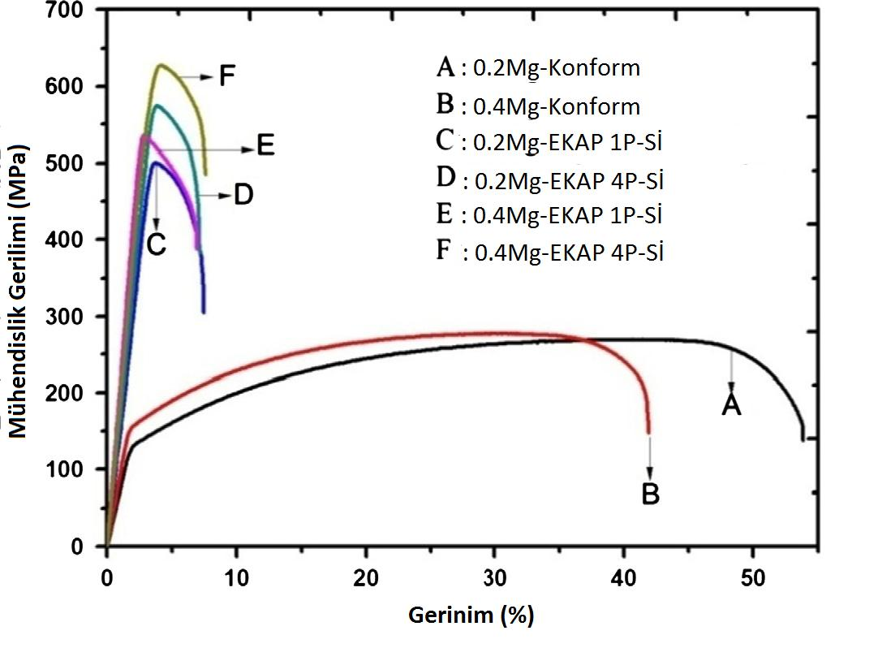
Şekil. 1. KAP ve soğuk işlemin Cu-Mg alaşımlarının gerilme-gerilme eğrileri üzerinde etkisi (Gökduman vd. 2018)

Tablo 1. 2 EKAP konform parametreleri (Akduman vd. 2018)
Ekstrüzyon Çarkının Nominal Çapı (mm) | 400
Ekstrüzyon Çarkının Anma Hızı (rpm) | 12,5
Max. Ürün Genişliği (mm) | 170
Ürünün Kesit Alanı (mm²) | 100-2000
Ortalama Üretim (kg/h) | 1300
Hurda (%) | 5-8

Mikroyapı
- Malzemenin mikroyapı bilgisini atomlar arası bağlardan başlayarak verilmelidir.
Mikroyapı: kristal yapılar, fazlar, tane ve ikincil faz morfolojileri, kusurlar
2 A4 sayfasını aşmamalıdır.

Şekil. 2. KAP ve soğuk işlemin Cu-Mg alaşımlarının gerilme-gerilme eğrileri üzerinde etkisi (Gökduman vd. 2018)

Tablo 2. 2 EKAP konform parametreleri (Akduman vd. 2018)
Ekstrüzyon Çarkının Nominal Çapı (mm) | 400
Ekstrüzyon Çarkının Anma Hızı (rpm) | 12,5
Max. Ürün Genişliği (mm) | 170
Ürünün Kesit Alanı (mm²) | 100-2000
Ortalama Üretim (kg/h) | 1300
Hurda (%) | 5-8

Mukavemetlendirme Mekanizması – Mikroyapı İlişkisi
- Malzemede gerçekleşen mukavemetlendirme mekanizmalarını açıklayınız. Mukavemetlendirme mekanizmasını tanımlayınız. Bu mekanizmayı sergileyen başka malzeme türlerinden, mekanizmayla birlikte elde edilen değerleri de vererek örnekler veriniz.

-Malzemenizde gerçekleşen mukavemetlendirme mekanizmesı – mikroyapı (tane yapısı, faz yapısı, kusurlar) ilişkisi çerçevesinde açıklayınız.

2 A4 sayfasını aşmamalıdır.

Şekil. 3. KAP ve soğuk işlemin Cu-Mg alaşımlarının gerilme-gerilme eğrileri üzerinde etkisi (Gökduman vd. 2018)

Tablo 3. 2 EKAP konform parametreleri (Akduman vd. 2018)
Ekstrüzyon Çarkının Nominal Çapı (mm) | 400
Ekstrüzyon Çarkının Anma Hızı (rpm) | 12,5
Max. Ürün Genişliği (mm) | 170
Ürünün Kesit Alanı (mm²) | 100-2000
Ortalama Üretim (kg/h) | 1300
Hurda (%) | 5-8

Kaynaklar
Gökduman, Aslıhan, (2018) Bakır alaşımlarının mı̇kroyapı, mekanı̇k ve elektrı̇ksel özellı̇klerı̇ üzerı̇nde eş kanallı açısal presleme-konform prosesı̇nı̇n etkı̇lerı̇nı̇n ı̇ncelenmesı̇, Yıldız Teknik Üniversitesi, Yüksek Lisans Tezi.
Yilmazer, H., Niinomi, M., Cho, K., Nakai, M., Hieda, J., Sato, S., Todaka, Y., Microstructural evolution of precipitation-hardened beta-type titanium alloy through high-pressure torsion, Acta Materialia. 80 (2014) 172-182.
1 A4 sayfasını aşmamalıdır.

Rapor Yazım Kuralları
- Başlıklar: Calibri, 12 pt., Sola yaslı, koyu
Metinler: Calibri, 11 pt. İki tarafa yaslı. Satırlar arası boşluk: 1,15.
Şekil ve tablo bilgileri: Calibri, 10 pt. Ortalanmış

- Kendinize ait olmayan bütün bilgiler, şekiller, tablolar, eşitlikler kaynak gösterilerek verilmelidir.
- Kullanılan kaynakları Harvard style.‘e göre yazılacaktır. Linkte her bir kaynak türüne göre açıklamalar vardır dikkatle inceleyiniz. Mendeley programını da direk kullanabilirsiniz.
- Kullanılan kaynaklar metin içinde bilginin yanında ya da şekil ve tablo bilgi yazılarının sonunda (Yilmazer vd., 2014, Kaya vd. 2014) olarak verilmelidir.
- Verilen kaynaklar, sonra Kaynaklar bölümünde ilk yazarın soyadına göre alfabetik liste olarak listelenmelidir.

- Alıntılama etik kurallara göre olmalıdır. Ödevle birlikte detaylı Turnitin raporu sunulmalıdır.
- Tablo ve şekillere ait açıklama bilgileri tablonun üstüne ve şeklin altına olacak şekilde sıra sayılarına (Tablo 1., Tablo 2., Şekil 1., Şekil 2.) dikkat edilerek verilmelidir.
- Tablo ve şekiller metin içerisinde de kullanılmalı ve açıklanmalıdır.
- Ekstra bir kapak hazırlamayınız.

